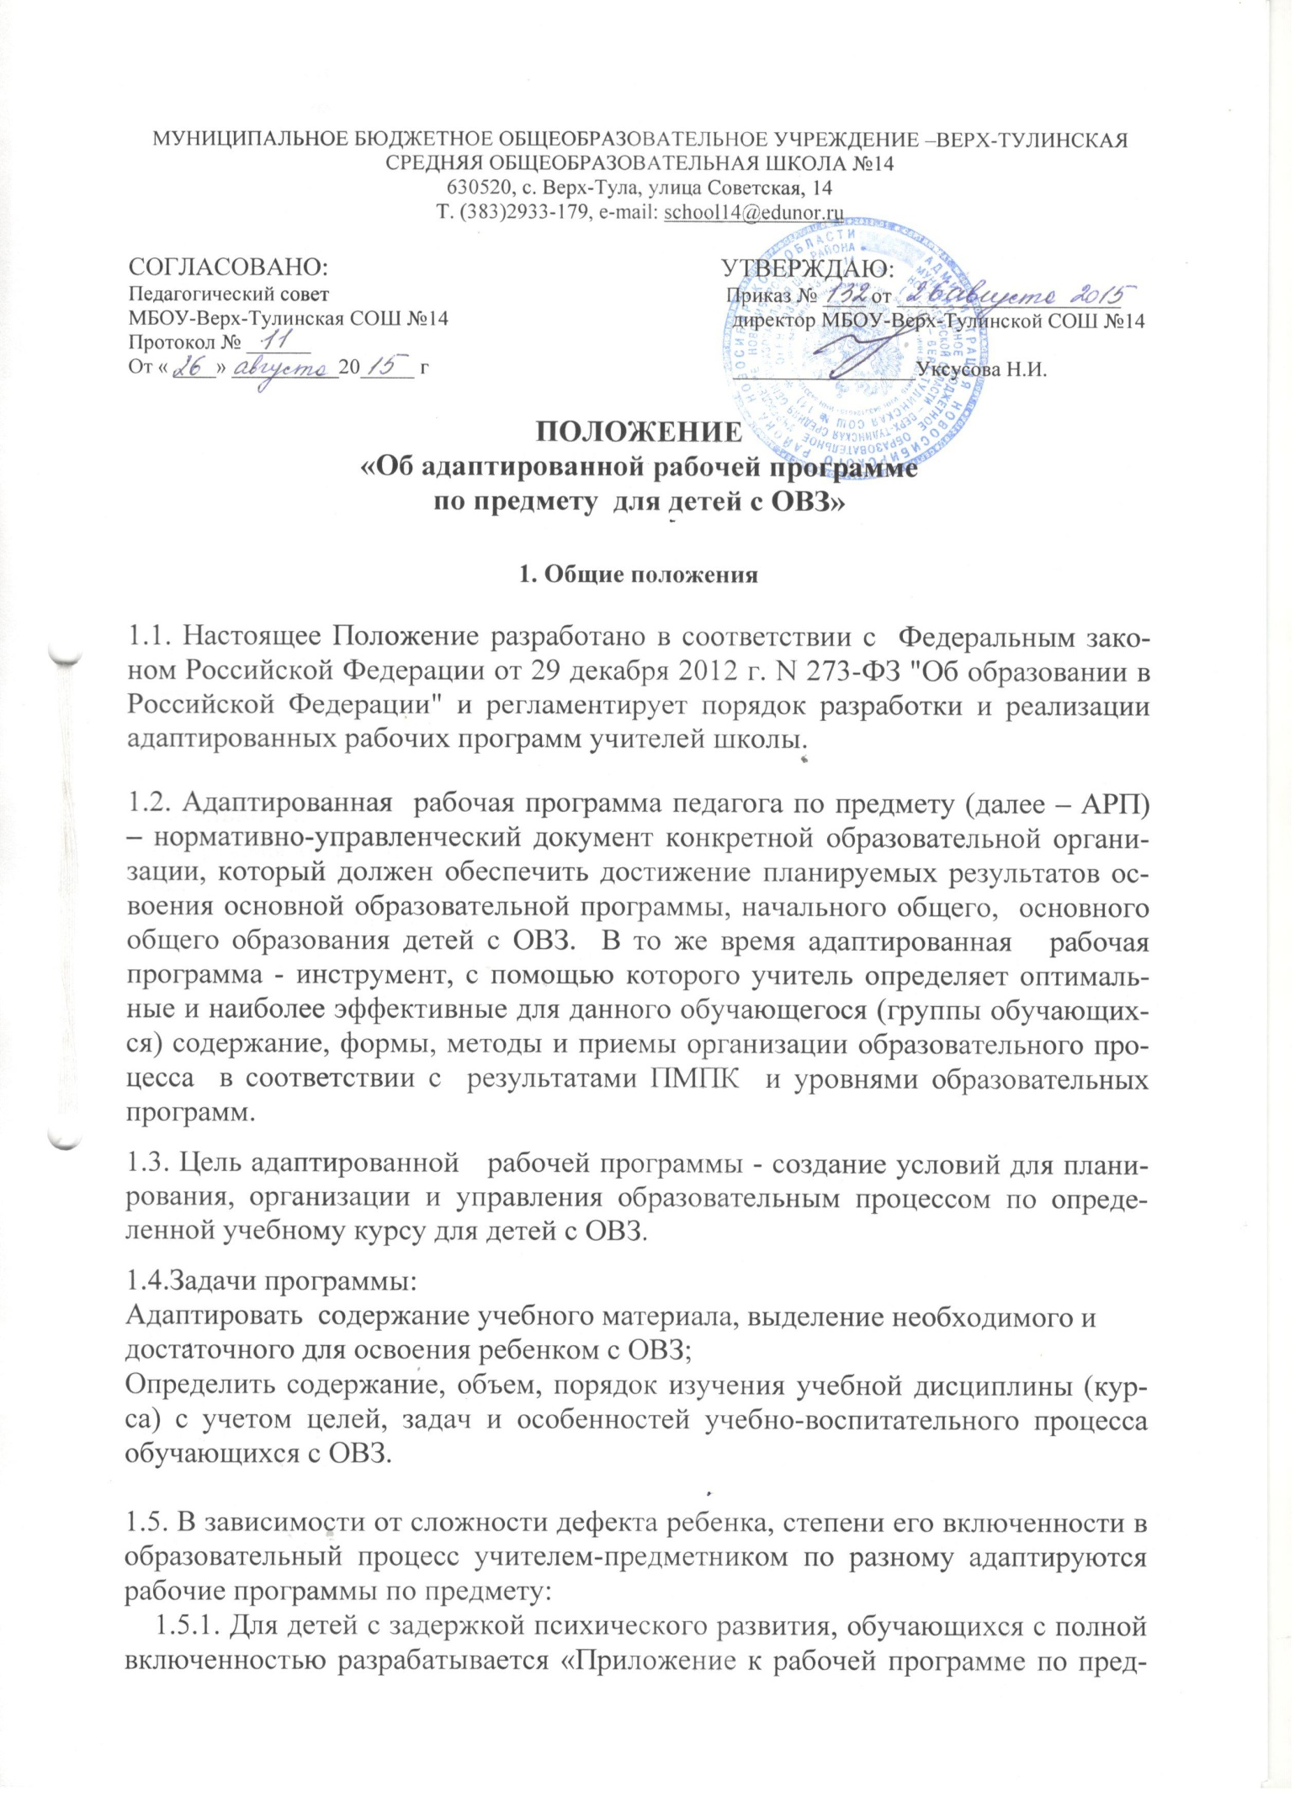

предмету….», с учетом психо-физиологичесих и умственных способностей детей и рекомендаций ТПМПК.
1.5.2. Для детей со сложной структурой дефекта, обучающихся с частичной и эпизодической включенностью индивидуально на дому разрабатывается рабочая программа индивидуального обучения обучающегося на дому, с учетом его психо-физиологичесих и умственных способностей и рекомендаций ТПМПК

2. Требования к проектированию адаптированной образовательной
программы по предмету

2.1.1. Для детей с задержкой психического развития, обучающихся с полной включенностью для адаптирования рабочей программы вносятся дополнения и изменения в разделы: «Пояснительная записка», «Общая характеристика учебного предмета», «Личностные, метапредметные и предметные результаты».

ФГОС начального общего образования | Возможные дополнения (Д) и изменения (И) в рабочую программу
19.5. Программы отдельных учебных предметов, курсов, курсов внеурочной деятельности  Программы отдельных учебных предметов, курсов должны содержать:  1) Пояснительную записку, в которой конкретизируются общие цели НОО с учетом специфики предмета;  2)Общую характеристику учебного предмета;  3)Описание места учебного предмета в учебном плане;  4)Описание ценностных ориентиров содержания учебного предмета;  5) Личностные, метапредметные и предметные результаты освоения конкретного учебного предмета;  6) Содержание учебного предмета курса;  7) Тематическое планирование с определением основных видов учебной деятельности обучающихся;  8) Описание материально-технического обеспечения образовательного процесса | Д Особенности психофизического развития, особенности усвоения учебного предмета данной категорией обучающихся с ОВЗ, типичные затруднения (общее + характеристика ребёнка)  Д. В связи с этим дополнительные цели (коррекционная и социальная адаптация)  Д. Возможности данного предмета в решении коррекционно-развивающих задач и соц. адаптации  -  -  И. Личностные, метапредметные и предметные результаты освоения конкретного учебного предмета, курса (для классов, реализующих ФГОС); предметные результаты освоения конкретного учебного предмета, курса (для классов, реализующих ГОС 2004 года)  -  Д. дополнить виды деятельности, доступные для детей  _

2.1.2. Титульный лист к рабочей программе (Приложение 1.)

2.2. Для детей со сложной структурой дефекта обучающихся с частичной и эпизодической включенностью индивидуально на дому, при адаптации рабочей программы по предмету происходит значительная корректировка изучаемого материала с учетом психо-физиологических и умственных способностей ребёнка.
В рабочей программе индивидуального обучения обучающегося на дому отражаются следующие разделы:
1.Введение
1.1.Характеристика конкретного ребенка
1.2.Навыки по основным предметам
2. Пояснительная записка
2.1.Психолого-педагогическая характеристика детей с определёнными нарушениями.
2.2. Цель и задачи программы
2.3. Формы и режим занятий.
3. Содержание программ по предметам:
3.1. Содержание программы
3.2. Учебно-тематический план
3.3. Календарно-тематическое планирование
3.4.Основные требования к знаниям и умениям

2.2.2. Титульный лист к рабочей программе (Приложение 2.)

3. Технология разработки и утверждения адаптированной программы
3.1. Адаптированная рабочая программа составляется учителем-предметником по определенному учебному предмету на 1 год обучения с учетом рекомендаций ТПМПК.
3.2. Проектирование содержания образования на уровне отдельного учебного предмета (курса) осуществляется индивидуально каждым педагогом в соответствии с уровнем его профессионального мастерства и авторским видением дисциплины (образовательной области).
3.3. Адаптированная рабочая программа по предмету согласовывается с педагогом, отвечающим за работу с детьми с ОВЗ

Приложение 1
Муниципальное бюджетное общеобразовательное учреждение
Новосибирского района Новосибирской области –
Верх-Тулинская средняя общеобразовательная школа №14

«Согласовано»

___________________
М.С.Косицына

«______» _____________ 2015г.

ПРИЛОЖЕНИЕ
к рабочей программе по предмету ________________________________________
для обучающегося
по АОП для детей с задержкой психического развития
____________________________ класса ________
(Фамилия, имя ребёнка)

Составил:
учитель
_______ квалификационной категории
___________________________________

2015-2016 учебный год

Приложение 2
Муниципальное бюджетное общеобразовательное учреждение
Новосибирского района Новосибирской области –
Верх-Тулинская средняя общеобразовательная школа №14

«Согласовано»

___________________
М.С.Косицына

«_____.» ___________201___г.

Рабочая программа
индивидуального обучения на дому обучающегося
____ класса по АОП для детей ____________________
_________________________________
(ФИ обучающегося)

Составил:
учитель
_______ квалификационной категории
___________________________________

2015-2016 учебный год

